Proceso de implantación de las recomendaciones seleccionadas

- Proceso de identificación de la necesidad de implantar las recomendaciones y situación basal

En enero de 2023 se realizó un estudio DAFO sobre la situación basal de la investigación enfermera en la Gerencia de Atención Integrada (GAI) de Albacete, en el que participaron enfermeras expertas en investigación, como punto de partida para afrontar el programa

Debilidades

- Escasa motivación para formarse en metodología de investigación
- Falta de líneas de investigación en cuidados enfermeros en nuestra gerencia
- Faltan grupos con formación y producción científica donde integrar enfermeras noveles
- Escasez de producción científica con factor de impacto, solo comunicaciones a jornadas
- Falta de información de recursos de la organización
- Cansancio y desmotivación de las profesionales tras la pandemia.

Amenazas

- Convocatorias de investigación con perfil biomédico y escasa financiación para proyectos de cuidados
- Falta de reconocimiento social y profesional a la investigación enfermera (escasa valoración en bolsas de trabajo, ausencia de carrera profesional)
- Falta de enfermeras con dedicación exclusiva a investigación
- Poca importancia a la labor investigadora ya que prevalece la asistencial.

Fortalezas

- Unidad de apoyo y supervisión de investigación de la GAI de Albacete
- Existencia de grupos enfermeras con líneas de investigación y producción científica
- Unidades Docentes (UUDD) Multidisciplinares
- Comisión de Cuidados y Planificación Enfermera en la GAI de Albacete como garante del trabajo con evidencia científica.
- Formación y apoyo investigación por parte de la Gerencia
- Enfermeras capacitadas y comprometidas para liderar investigación gracias a la experiencia de la implantación de guías de práctica clínica.
- Visión global de los circuitos en los distintos niveles asistenciales
- Cercanía a paciente y familia

Oportunidades

- Acreditación en implantación de Buenas Prácticas (BPSO)
- Apoyo del Colegio Oficial de Enfermería
- Creación de IDISCAM (Instituto de Investigación Sanitaria de Castilla la Mancha)
- Necesidad de grupos de investigación enfermeros para acreditación de IDISCAM
- Valoración en proyectos competitivos de multidisciplinariedad e igualdad de género
- Amplio campo de investigación enfermera
- El necesario cambio de modelo sanitario adaptado a las necesidades de la población se fundamentará en el trabajo enfermero.
- Partenariado entre la UCLM y la GAI para que el alumnado pueda realizar TFG y TFM siguiendo líneas de investigación enfermera

- Listado, por orden de prioridad, de las recomendaciones de cada eje que la institución está interesada en implantar y evaluar

2.1. Detección del talento
2.1.1. Crear líneas de investigación dentro de las Unidades docentes
2.1.1. Fomentar y facilitar que dentro de la formación sanitaria especializada (EIR) el trabajo fin de residencia (TFR) sea un trabajo de investigación con resultados

2.2. Formación
2.2.1. Incorporar a proyectos de investigación enfermeras noveles y desarrollar competencias en investigación con estrategia tipo “mentoring”
2.2.2. Aumentar la formación continuada en metodología de investigación de forma multidisciplinar

2.3. Difusión del conocimiento
2.3.1. Crear foros de encuentro que permitan aumentar la conexión y colaboración entre líderes de proyectos
2.3.2. Mejorar la difusión de convocatorias, premios, recursos de las instituciones

2.4. Fomentar la investigación enfermera dentro de los equipos multidisciplinares y multicéntricos
2.4.1. Favorecer inclusión de enfermeras en grupos de investigación multidisciplinares
2.4.2. Crear equipos de trabajo conjuntos y realización de proyectos multicéntricos

2.5. Recursos destinados al fomento de la investigación en Enfermería
2.5.1. Facilitar la asistencia a foros científicos (jornadas, congresos…) así como la formación continuada
2.5.2. Implicación de los mandos intermedios. Formación en investigación

2.6. Incorporación de la perspectiva del paciente. Traslación de los resultados
2.6.1. Incorporar la perspectiva del paciente en las investigaciones que se desarrollen y contar con su participación en la selección de temáticas de interés
2.6.2. Identificar necesidades de investigación en la evaluación de la práctica asistencial

- Descripción del proceso de implantación (estrategia, actividades, evaluación y recursos)

Eje | Estrategia | Actividades | Evaluación | Recursos
2.1. Detección talento | Crear líneas de investigación de las UUDD de Enfermería (Geriatría, Pediatría, Salud Mental, Matrona y Familiar y Comunitaria) | Cada UUDD establecerá una línea de investigación referente a su especialidad y será el motivo del TFR de cada promoción EIR | Nº de líneas de investigación al finalizar el año | Subcomisiones de docencia
 | En la UUDD para adquirir las competencias de investigación se pide un TFR | El primer año de residencia se realiza el proyecto de investigación y el segundo año se obtienen resultados. Tanto los proyectos como el TFR finalizado se presentan en jornadas de difusión | Nº de TFR con resultados / total de TFR finalizados *100 | Tutores de UUDD y red de apoyo de profesionales de investigación tutorizando los TFR
2.2. Formación | Incorporar nuevas enfermeras en los equipos que lideran proyectos de investigación, para que adquieran competencias mientras se realiza el trabajo de investigación | Realizar un registro de las enfermeras noveles que serán mentorizadas e incorporadas en los trabajos de investigación que se realicen en la GAI | Numero de trabajos de investigación con enfermeras mentorizadas/ total de trabajos de investigación promovidos por equipos de Enfermería en el año | Líderes e impulsores de la implantación de Guías de Buenas Prácticas
 | Aumentar oferta formativa en metodología de investigación | Realizar consulta a los profesionales de la GAI de Albacete y a la dirección del centro para detectar necesidades formativas en investigación y plantear según el resultado un programa de metodología investigadora en el Plan de Formación Continuada | Nº de actividades formativas en metodología de la investigación anuales | Unidad de Formación Continuada. GAI de Albacete
2.3. Difusión del conocimiento | Crear foros de encuentro y conocimiento multidisciplinar de los diferentes grupos de investigación de la GAI | Difundir líneas de investigación de la Gerencia. Difundir resultados de trabajos de investigación  Ciclo de sesiones formativas e informativas sobre la investigación: “Los jueves de la investigación” | Nº foros de encuentro en el año  Nº trabajos de investigación presentados | Área de Investigación y Formación continuada GAI Albacete
 | Difundir convocatorias de investigación, cursos de formación, recursos de investigación | Crear un espacio de investigación en la web/intranet donde esté toda la información y recursos de investigación | Creación de un plan de comunicación interna | Unidad de Gestión de la Investigación
2.4. Fomentar la investigación | Favorecer la inclusión de enfermeras en grupos de investigación multidisciplinares | Reuniones con grupos emergentes y consolidados del área médica | Nº de grupos de investigación con una enfermera/total grupos de investigación
 | Creación de grupos de interés en investigación para trabajar de forma multidisciplinar y multicéntrica | Creación de grupo de trabajo para trabajar de forma multicéntrica | Nº de proyectos con grupos trabajo multicéntricos en el año  Nº de proyectos con grupos de trabajo multidisciplinares en el año
2.5. Recursos en Investigación | Facilitar la asistencia a actividades de investigación | Prioridad para conceder permisos por asistencia a jornadas y congresos, así como para actividades formativas en investigación del plan de formación continuada. | Nº de permisos concedidos para asistencia a actividades/jornadas formativas de investigación en el año  Nº de horas sumadas por dedicación a investigación en el año | Plan concilia, donde existe regulación sobre concesión de permisos por actividades formativas
 | Implicar a mandos intermedios de la dirección de Enfermería | Participar en actividades formativas, así como facilitar concesión de permisos en sus unidades a los profesionales que lo soliciten | Nº de mandos intermedios con formación en investigación en el año | Memorias de actividad de las Unidades
2.6. Perspectiva paciente | Incorporar la opinión del paciente en la temática de investigación | Detección mediante encuestas a profesionales, pacientes y familias sobre necesidades asistenciales y propuestas sobre investigación | Nº de proyectos donde se ha incorporado la visión del paciente/año
 | Identificar necesidades de investigación en la práctica clínica |  | Existe estrategia para la traslación de resultados de investigación

- Responsable, equipo o estructura constituida para acometer la propuesta y su interacción
Se constituirá un grupo de trabajo, como comité ejecutivo, donde cada eje estará liderado por un responsable. Se encargará de llevar a cabo las actividades para la consecución de las líneas estratégicas de cada eje que se evaluarán con los indicadores marcados en el año
- Eje 1. D. José Luis López Moyano, matrón, coordinador EIR de las UUDD y presidente de la subcomisión de docencia de Enfermería
- Eje 2. Dª. Mª Pilar Córcoles Jiménez, supervisora de Investigación y Formación continuada
- Eje 3. Dª. Verónica Ortiz Diaz. máster en investigación, tutor de residentes EIR de Geriatría
- Eje 4. Dª. Mª Victoria Ruiz García, líder del programa BPSO en la GAI de Albacete
- Eje 5. D. Juan David Fernández Sánchez. Director de Enfermería de la GAI de Albacete
- Eje 6. Dª. Inmaculada Pérez Martínez, supervisora de Continuidad de Cuidados e Innovación
Los 6 miembros responsables de cada uno de los ejes serán miembros natos del comité ejecutivo para el programa Nursing Research Challenge en la GAI de Albacete, al que se podrán incorporar más miembros cuando se considere oportuno para realizar el seguimiento y mantenimiento del programa

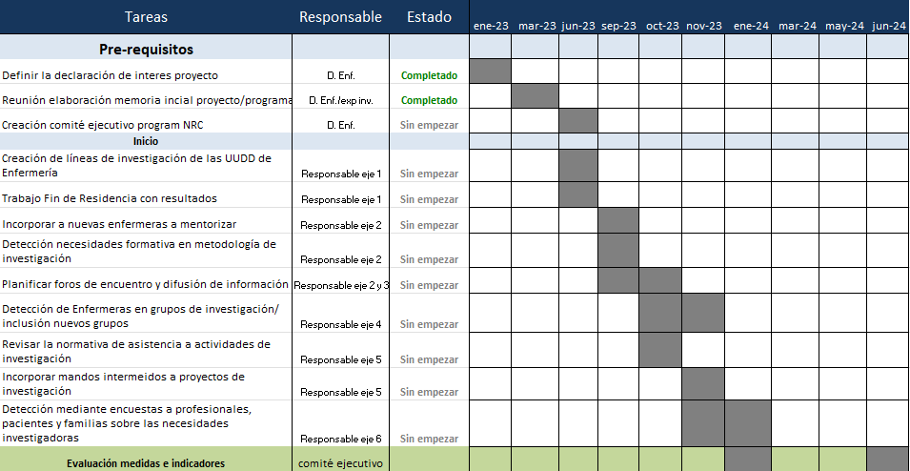
- Cronograma de la implantación de las recomendaciones, con actividades a realizar y responsables en cada etapa de la implantación.

